
Федеральное государственное автономное образовательное
учреждение высшего образования
«Национальный исследовательский университет ИТМО»

Факультет программной инженерии и компьютерной техники
Направление подготовки: 09.03.04 – Системное и прикладное программное обеспечение
Дисциплина «Основы программной инженериии»

Отчёт по лабораторной работе №4
Вариант - 321510

Выполнил
Линейский Аким Евгеньевич
P3115
Проверил
Егошин Алексей Васильевич

Санкт - Петербург 2026

Содержание
- Содержание 2
- Задание 3
- Код разработанных бинов 4
- Мониторинг в Jconsole 9
1. Показания MBean классов 9
2. Количество классов в JVM 10
- Мониторинг и профилирование VisualVM 11
1. Графики показаний MBeans 11
2. Имя потока, потребляющего наибольший процент CPU 12
- Локализация и устранение проблем с производительностью 13
Утечка памяти 13
Исправление утечки памяти 15
Способы устранения утечки 15

Задание
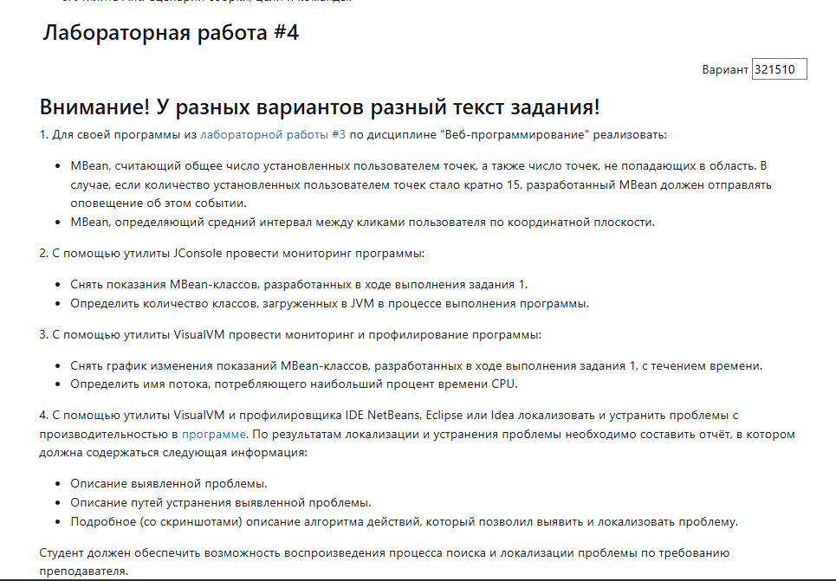

Код разработанных бинов
ClickIntervalImpl.java
package com.lab.web.mbeans;

import java.io.Serializable;
import java.util.concurrent.atomic.AtomicLong;
import java.util.logging.Logger;

import javax.management.NotificationBroadcasterSupport;

public class ClickIntervalImpl extends NotificationBroadcasterSupport implements ClickIntervalMBean, Serializable {
private static final long serialVersionUID = 1L;
private static final Logger logger = Logger.getLogger(ClickIntervalImpl.class.getName());

private final AtomicLong lastClickTime = new AtomicLong(0);
private final AtomicLong totalIntervalsSum = new AtomicLong(0);
private final AtomicLong intervalsCount = new AtomicLong(0);

public void recordClick() {
long currentTime = System.currentTimeMillis();
long previous = lastClickTime.getAndSet(currentTime);

if (previous != 0) {
long interval = currentTime - previous;
totalIntervalsSum.addAndGet(interval);
intervalsCount.incrementAndGet();
logger.info("Interval recorded: " + interval + " ms");
}
}

@Override
public double getAverageInterval() {
long count = intervalsCount.get();
if (count == 0) return 0.0;
return (double) totalIntervalsSum.get() / count;
}
}

ClickIntervalMBean.java
package com.lab.web.mbeans;

import javax.management.MXBean;

@MXBean
public interface ClickIntervalMBean {
double getAverageInterval();
}

MBeanRegistrationService.java
package com.lab.web.mbeans;

import jakarta.annotation.PostConstruct;
import jakarta.annotation.PreDestroy;
import jakarta.ejb.Singleton;
import jakarta.ejb.Startup;
import javax.management.MBeanServer;
import javax.management.ObjectName;
import java.lang.management.ManagementFactory;
import java.util.logging.Logger;

@Singleton
@Startup
public class MBeanRegistrationService {

private PointsStatisticsImpl pointsStats;
private ClickIntervalImpl clickInterval;
private static final Logger logger = Logger.getLogger(MBeanRegistrationService.class.getName());

@PostConstruct
public void init() {
try {
MBeanServer mbs = ManagementFactory.getPlatformMBeanServer();

pointsStats = new PointsStatisticsImpl();
clickInterval = new ClickIntervalImpl();

ObjectName name1 = new ObjectName("com.lab.web:type=PointsStatistics,name=PointsStatistics");
ObjectName name2 = new ObjectName("com.lab.web:type=ClickInterval,name=ClickInterval");

if (!mbs.isRegistered(name1))
mbs.registerMBean(pointsStats, name1);
if (!mbs.isRegistered(name2))
mbs.registerMBean(clickInterval, name2);

pointsStats.addNotificationListener(new PointsMilestoneNotificationListener(), null, null);

logger.info("MBeans registered successfully");
} catch (Exception e) {
logger.severe("Failed to register MBeans: " + e.getMessage());
e.printStackTrace();
}
}

@PreDestroy
public void cleanup() {
try {
MBeanServer mbs = ManagementFactory.getPlatformMBeanServer();

ObjectName name1 = new ObjectName("com.lab.web:type=PointsStatistics,name=PointsStatistics");
ObjectName name2 = new ObjectName("com.lab.web:type=ClickInterval,name=ClickInterval");

if (mbs.isRegistered(name1))
mbs.unregisterMBean(name1);
if (mbs.isRegistered(name2))
mbs.unregisterMBean(name2);

logger.info("MBeans unregistered successfully");
} catch (Exception e) {
logger.severe("Failed to unregister MBeans: " + e.getMessage());
e.printStackTrace();
}
}

public PointsStatisticsImpl getPointsStats() {
return pointsStats;
}

public ClickIntervalImpl getClickInterval() {
return clickInterval;
}
}

PointsMilestoneNotificationListener.java
package com.lab.web.mbeans;
import java.util.logging.Logger;
import javax.management.Notification;
import javax.management.NotificationListener;

public class PointsMilestoneNotificationListener implements NotificationListener {
private static final Logger logger = Logger.getLogger(PointsMilestoneNotificationListener.class.getName());

@Override
public void handleNotification(Notification notification, Object handback) {
if ("com.lab.web.points.milestone".equals(notification.getType())) {
logger.info("Milestone notification: " + notification.getMessage());
}
}
}

PointsStatisticsImpl.java
package com.lab.web.mbeans;

import java.io.Serializable;
import java.util.concurrent.atomic.AtomicLong;
import java.util.logging.Logger;

import javax.management.MBeanNotificationInfo;
import javax.management.Notification;
import javax.management.NotificationBroadcasterSupport;

public class PointsStatisticsImpl extends NotificationBroadcasterSupport
implements PointsStatisticsMBean, Serializable {
private static final long serialVersionUID = 1L;
private static final Logger logger = Logger.getLogger(PointsStatisticsImpl.class.getName());

private final AtomicLong totalPoints = new AtomicLong(0);
private final AtomicLong missedPoints = new AtomicLong(0);
private final AtomicLong sequenceNum = new AtomicLong(0);

@Override
public MBeanNotificationInfo[] getNotificationInfo() {
return new MBeanNotificationInfo[]{
new MBeanNotificationInfo(
new String[] {"com.lab.web.points.milestone"},
"javax.management.Notification",
"Points milestone notification"
)
};
}

public void recordPoint(boolean hit) {
long total = totalPoints.incrementAndGet();
if (!hit) {
missedPoints.incrementAndGet();
}

if (total % 15 == 0) {
Notification notif = new Notification("com.lab.web.points.milestone", this, sequenceNum.incrementAndGet(),
System.currentTimeMillis(), "Total points reached multiple of 15: " + total);
sendNotification(notif);
logger.info("Milestone: " + total + " points");
}
}

@Override
public long getTotalPoints() {
return totalPoints.get();
}

@Override
public long getMissedPoints() {
return missedPoints.get();
}
}

PointsStatisticsMBean.java
package com.lab.web.mbeans;

import javax.management.MXBean;

@MXBean
public interface PointsStatisticsMBean {
long getTotalPoints();

long getMissedPoints();
}

Мониторинг в JConsole

1. Показания MBean классов
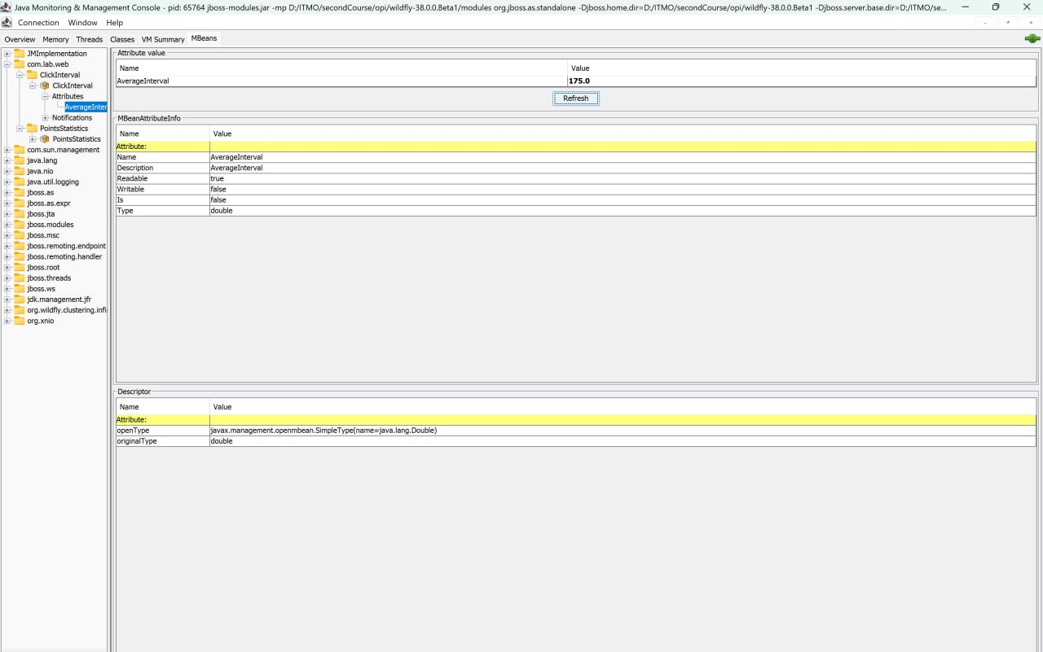
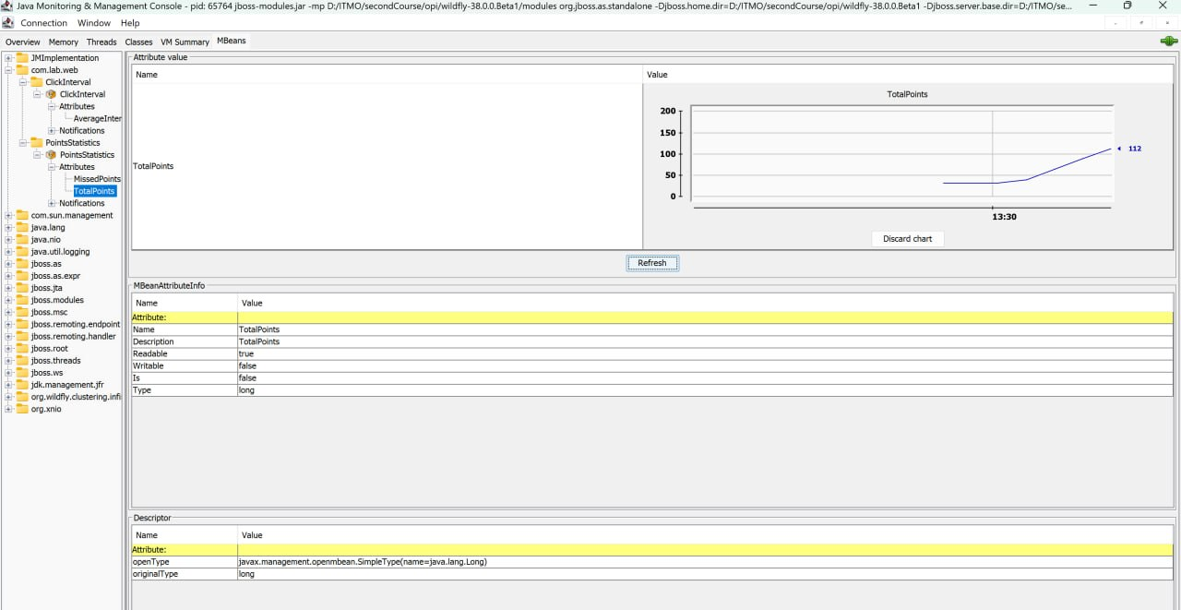
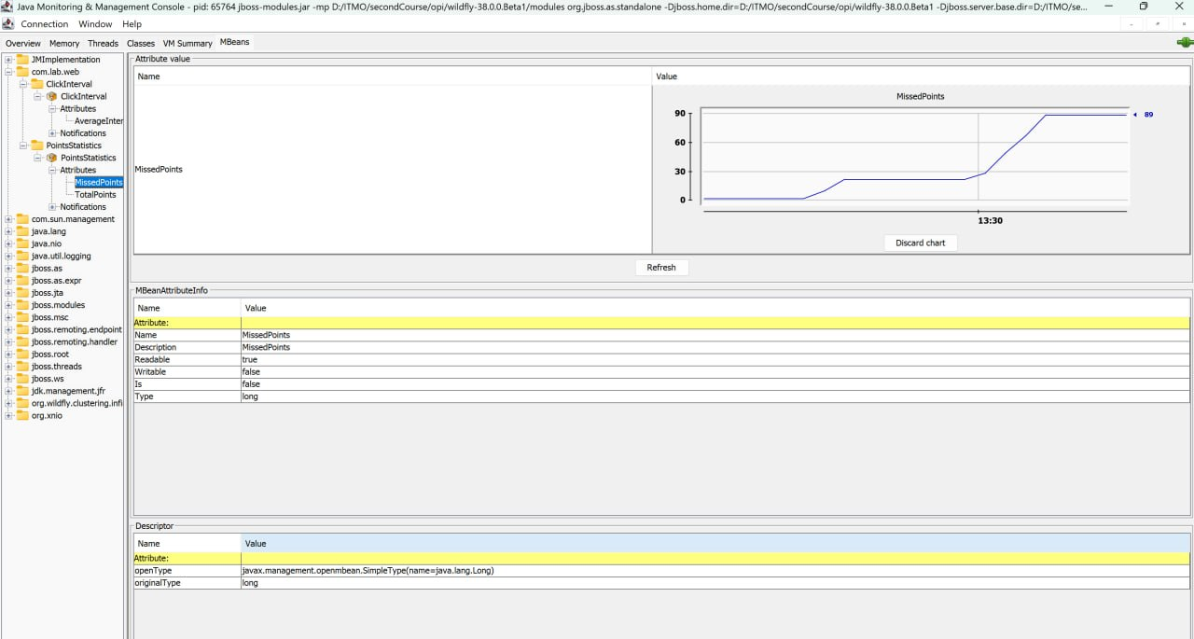

2. Количество классов в JVM
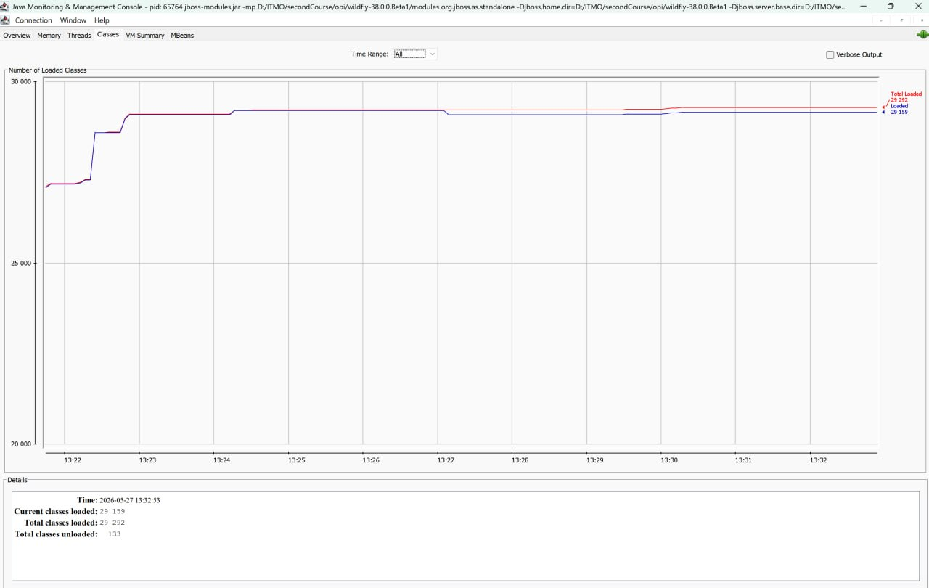

Мониторинг и профилирование VisualVM

1. Графики показаний MBeans
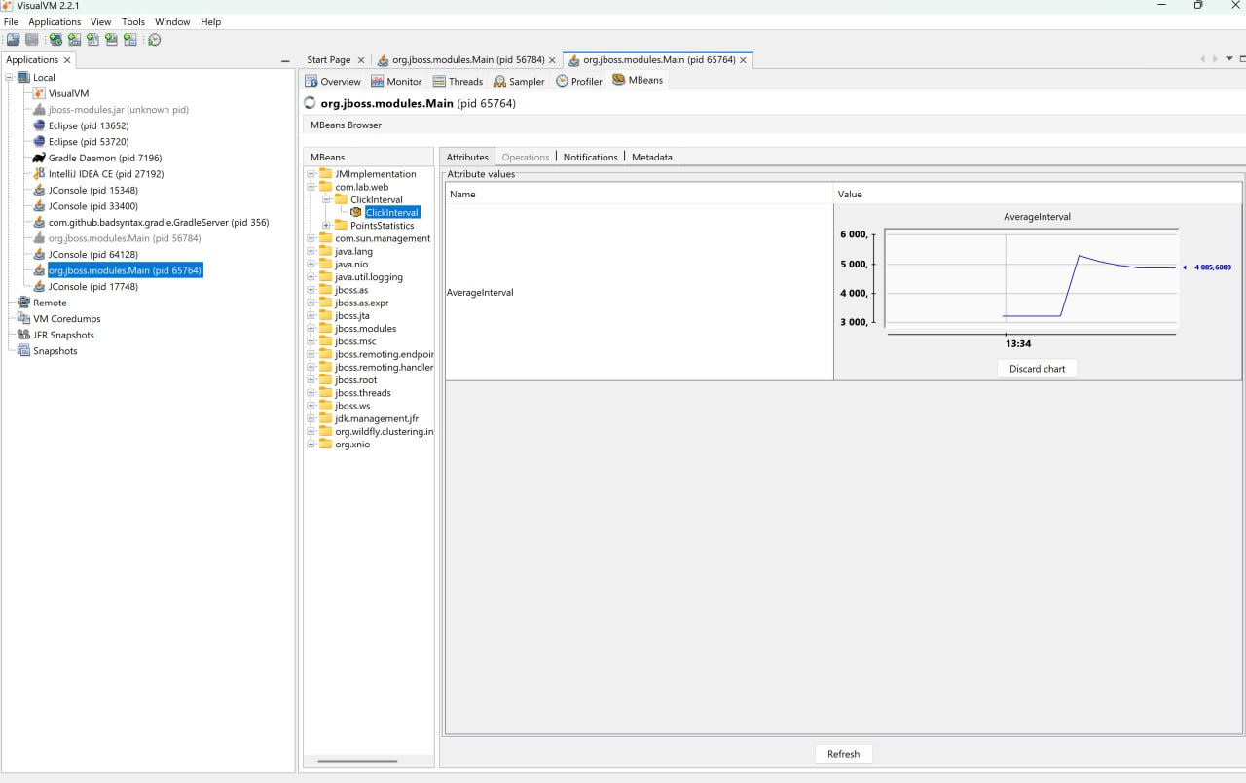
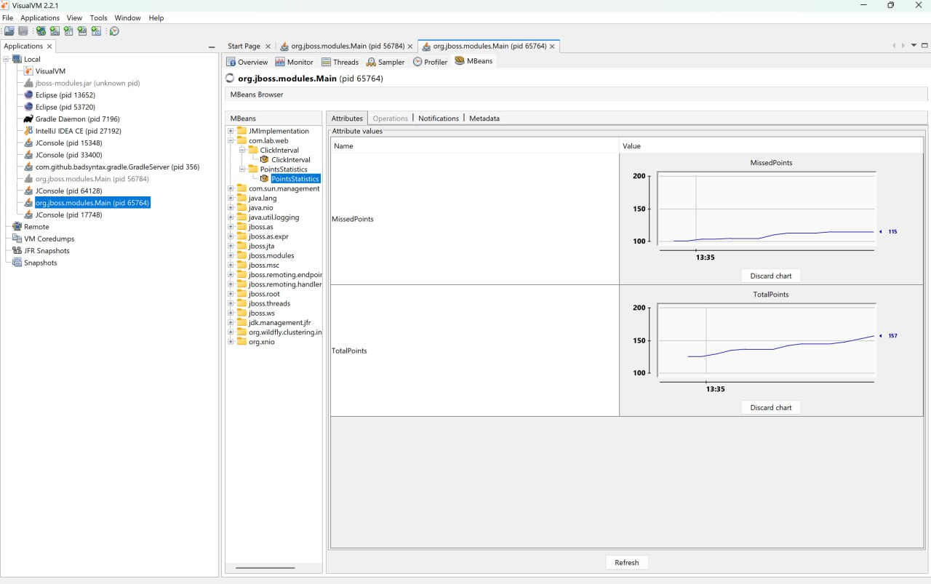

2. Имя потока, потребляющего наибольший процент CPU
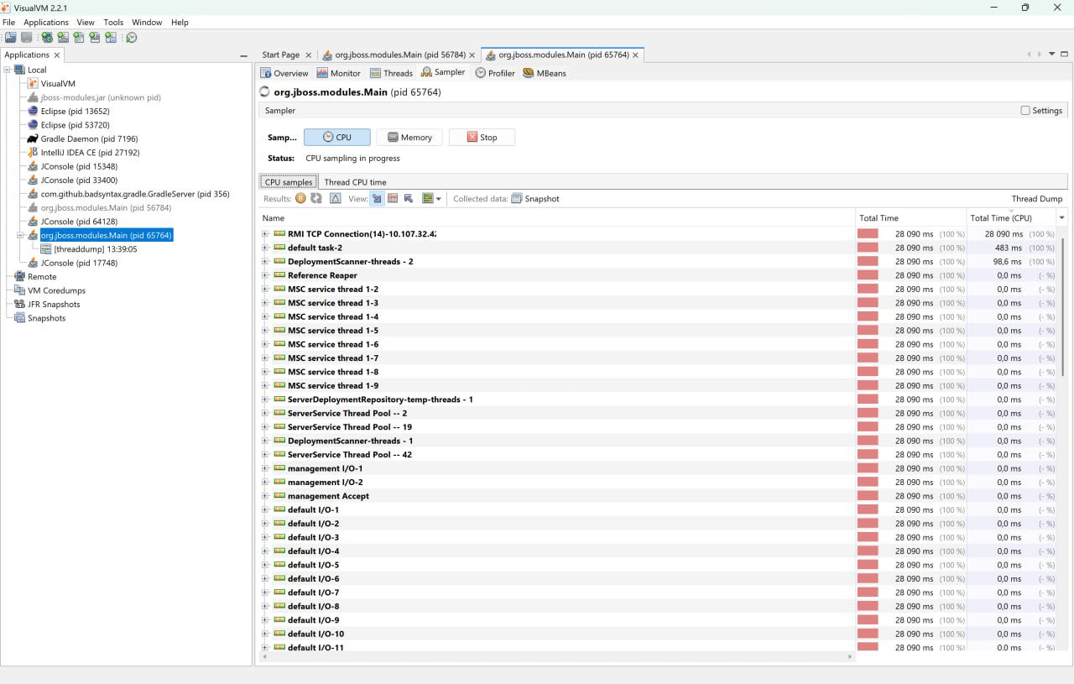

Локализация и устранение проблем с производительностью

Утечка памяти
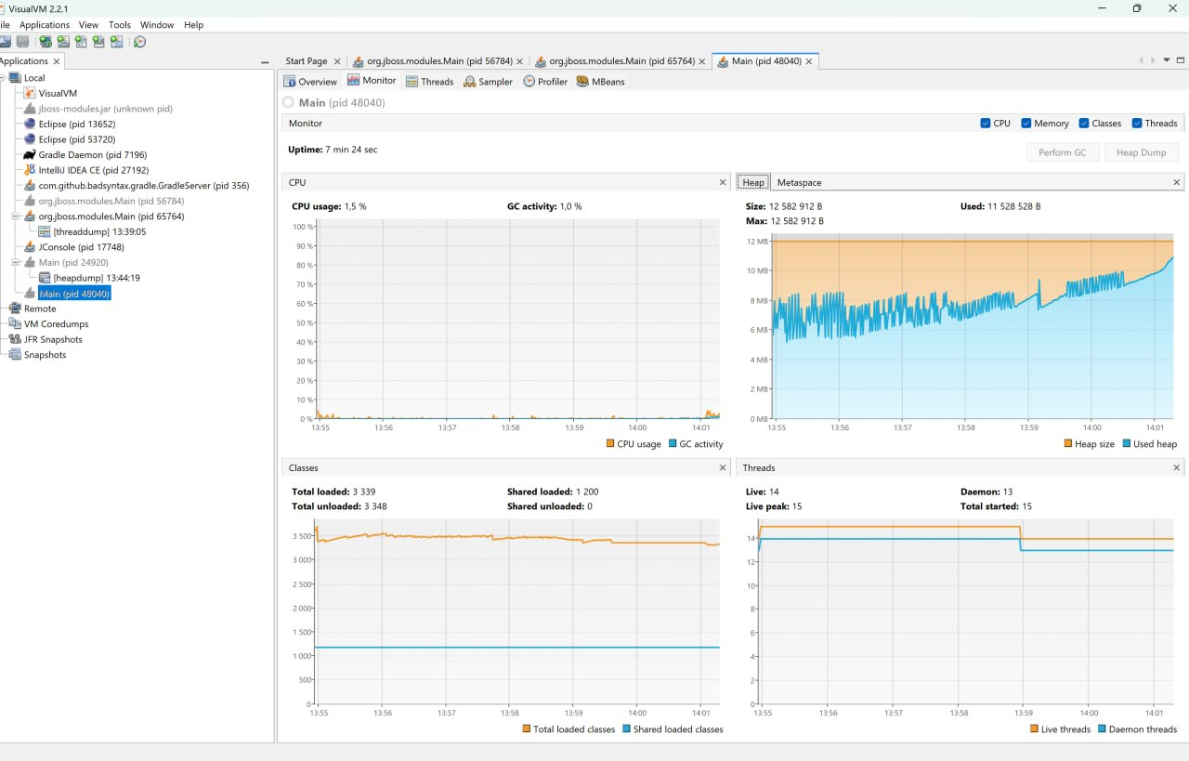
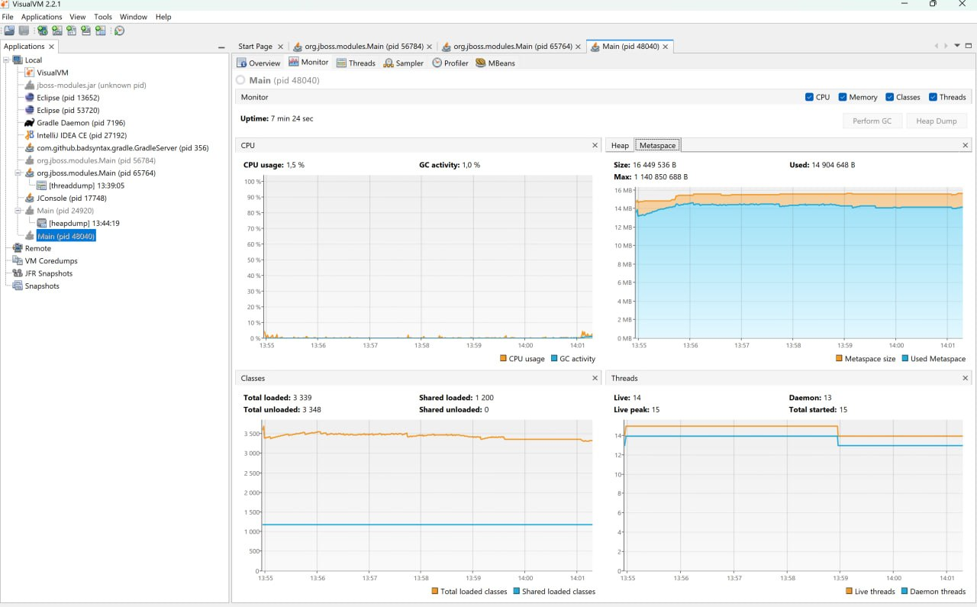
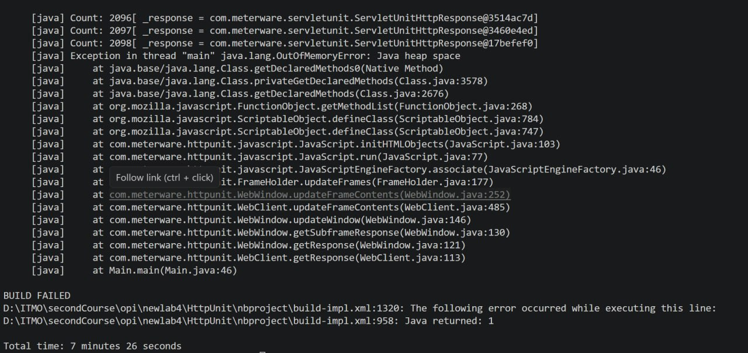

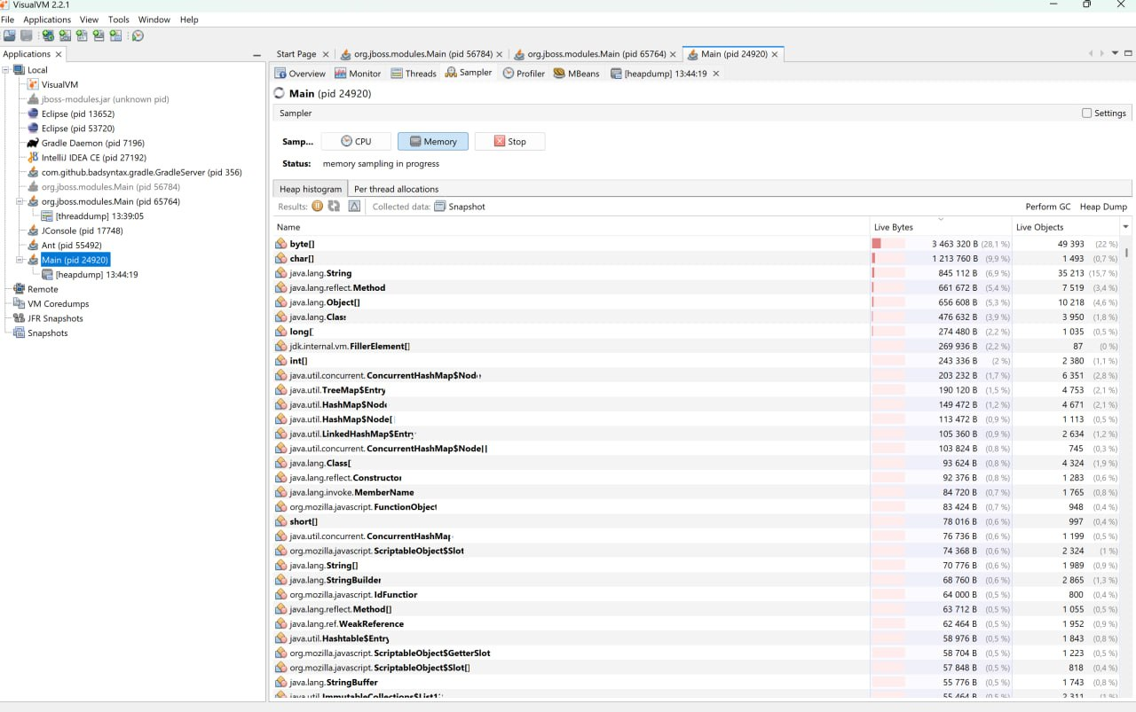
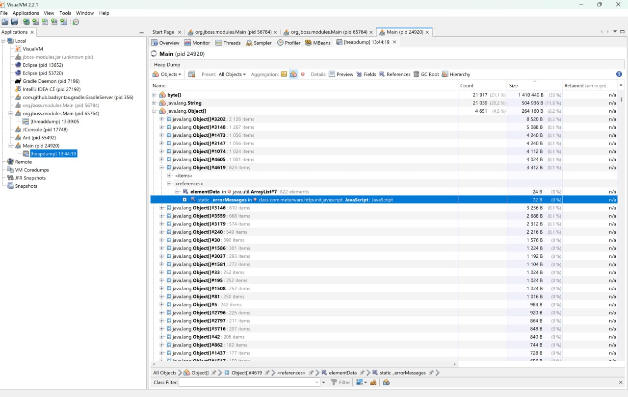

Исправление утечки памяти

Способы устранения утечки
1. Метод clearScriptErrorMessage может быть использован для очистки ошибок после их обработки
2. Хранение информации об ошибках можно сохранять в логи через сторонние библиотеки

Main.java
try {
HttpUnitOptions.setExceptionsThrownOnScriptError(false);
ServletRunner sr = new ServletRunner();
sr.registerServlet("myServlet", HelloWorld.class.getName());
ServletUnitClient sc = sr.newClient();
int number = 1;
WebRequest request = new GetMethodWebRequest("http://test.meterware.com/myServlet");
while (true) {
WebResponse response = sc.getResponse(request);
System.out.println("Count: " + number++ + response);

HttpUnitOptions.clearScriptErrorMessages();;
// java.lang.Thread.sleep(200);
}
}

JavaScript.java
public class JavaScript {

private final static Object[] NO_ARGS = new Object[0];

private static boolean _throwExceptionsOnError = true;

private static ArrayList _errorMessages = new ArrayList();

static boolean isThrowExceptionsOnError() {
return _throwExceptionsOnError;
}

static void setThrowExceptionsOnError( boolean throwExceptionsOnError ) {
_throwExceptionsOnError = throwExceptionsOnError;
}

static void clearErrorMessages() {
_errorMessages.clear();
}

static String[] getErrorMessages() {
return (String[]) _errorMessages.toArray( new String[ _errorMessages.size() ] );
}

static void clearErrorMessages() {
_errorMessages.clear();
}

static String[] getErrorMessages() {
return (String[]) _errorMessages.toArray( new String[ _errorMessages.size() ] );
}

